2023-04-20
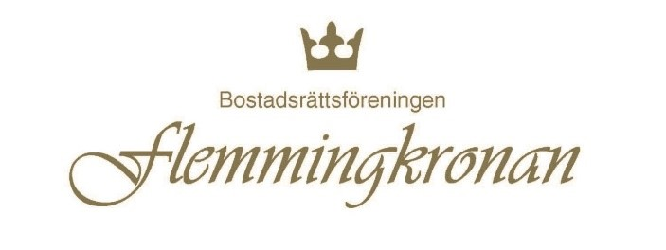
Till
Samtliga bostadsrättsinnehavare

Årsstämma

Det är nu dags att redovisa det gångna årets verksamhet genom en stämma och ekonomisk rapport. Vidare kommer val av ny styrelse hållas och du kommer också att få ta ställning till förslag till nya stadgar (HSBs norrmalstadgar) samt motioner. Stämman kommer att ske den 16 maj och vi kommer att hålla till vid S:T Anna församlingssal på Ringstorp, Johan Baners gata 65. Stämman startar 18.30 och efter stämman har du möjlighet att ställa frågor och informera dig om föreningens verksamhet/ planer. Det kommer också att serveras smörgåstårta och kaffe/the med kaka. Du som har problem att äta smörgåstårta kan väl markera något alternativ nedan som du gärna ser.

Inför stämman är det bra om du tagit del av den skriftliga redogörelsen. Den kommer att finnas tillgänglig på vår hemsida, se nedan, men du kan också få den utskriven genom styrelsens försorg. Lämna din anmälan i styrelsens brevlåda, Flemminggatan 12 eller på hemsidan flemmingkronan@hsbbrfwebb.se

Styrelsen

Klipp och lämna till styrelsen

Deltar på stämman: Lägenhet----------- Namn på deltagare --------------------------------------------

Namn på deltagare---------------------------------------------

Önskemål om alternativ till smörgåstårta:

